KALLONLAHTI

Hylyn sijainti: 61 35.622N ja 21 28.335E.
Syvyys: 1,5 – 2,5 m.

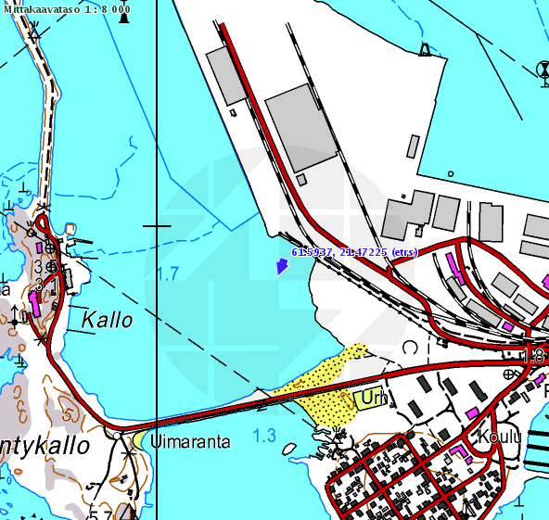
Kuva 1. Hylyn sijainti.
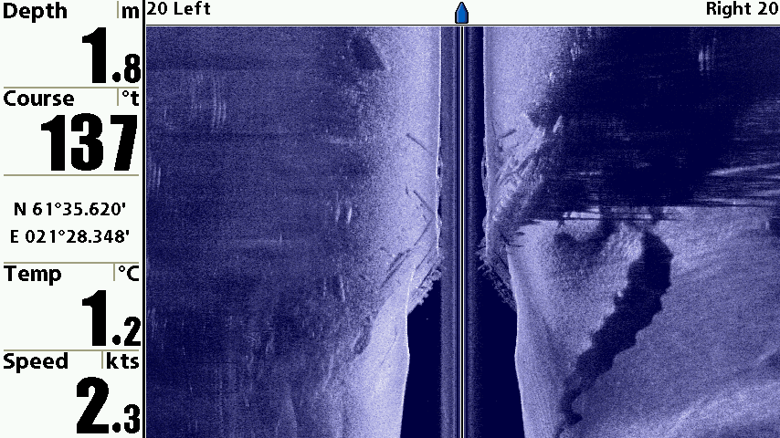
Kuva 2. SSS-kuva hylystä.

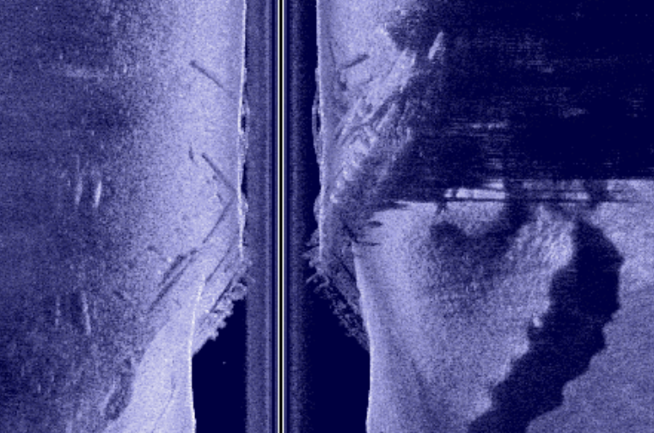
Kuva 3. Osasuurennos hylystä.

